导师简介
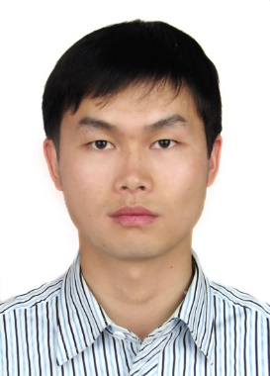 | 姓名 | 陈畅 | 性别 | 男
 | 学历 | 研究生 | 职称 | 副研究员
 | 导师类别 | 硕士生导师 | 所属部门 | 药代中心
 | 研究方向 | 中药神经药理及新药开发 | 电子邮箱 | cchen@icmm.ac.cn
导师简介 | 陈畅，男，中国中医科学院中药研究所副研究员，中药学执业药师。主要研究方向：中药脑血管神经药理及新药研发。  近年来，主持完成包括国家自然科学基金，国家重大新药创制专项等多项国家级科研项目。以第一或通讯作者发表在Frontiers in Pharmacology，ACS Omega，Biomedicine & Pharmacotherapy，European Journal of Pharmacology，Scientific reports，中国中药杂志、中国实验方剂学杂志、南京中医药大学学报等国内外权威期刊发表多篇高水平科研论文（累计影响因子40+），其中“经典名方研发策略，中国中药杂志，2017”的论文还获得中国中医科学院“2015-2019年”国内中文期刊最具影响力优秀学术论文；另参编著作2部；获得专利或软件著作权3项；中国中西医结合学会科学技术二等奖1项，中国中医科学院科学技术三等奖1项。兼任《中草药》杂志青年编委，多本SCI杂志及中文核心期刊审稿专家。  带教硕士研究生2名，其中1名获得国家奖学金和优秀毕业生奖励。

